**13.1 Памятка по поиску файлов**

**Памятка по поиску файлов**

*Памятка по использованию команды `find`  
для поиска файлов с определенным расширением в Linux*

*Синтаксис:*

find [путь] -name '[шаблон]' -type f

*Основные параметры:*

* [путь]: Путь к директории, где нужно искать файлы. Если путь не указан, поиск будет производиться в текущей директории.
* name '[шаблон]': Шаблон имени файла. Можно использовать подстановочные символы (`*`, `?`) для поиска по частичному совпадению.
* -type f: Указывает, что нужно искать только файлы (не каталоги).

**Примеры использования:**  
1. Поиск всех файлов с расширением **.txt** в текущей директории:

find . -name '*.txt' -type f

2. Поиск всех файлов с расширением **.jpg**в директории `/home/user/images/`:

find /home/user/images/ -name '*.jpg' -type f

3. Поиск всех файлов с именем, начинающимся на `doc`, и любым расширением в корневой директории:

 find / -name 'doc*' -type f

4. Поиск всех файлов с расширениями `.png` или `.jpeg` в текущей директории:

find . $ -name '*.png' -o -name '*.jpeg' $ -type f

Таким образом, команда **find** позволяет гибко настраивать критерии поиска файлов по различным параметрам, включая расширение.

Для применения этих команд достаточно открыть окно терминала для конкретной папки (см. скриншот ниже):

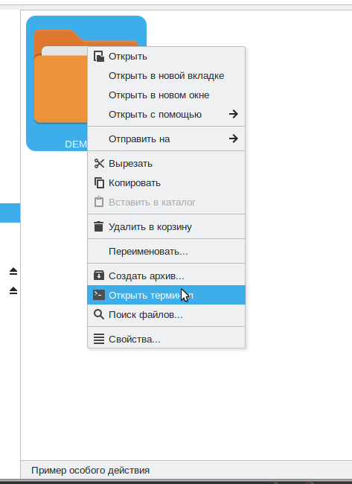

**Рис. 1.** Скриншот меню папки в ОС Linux.

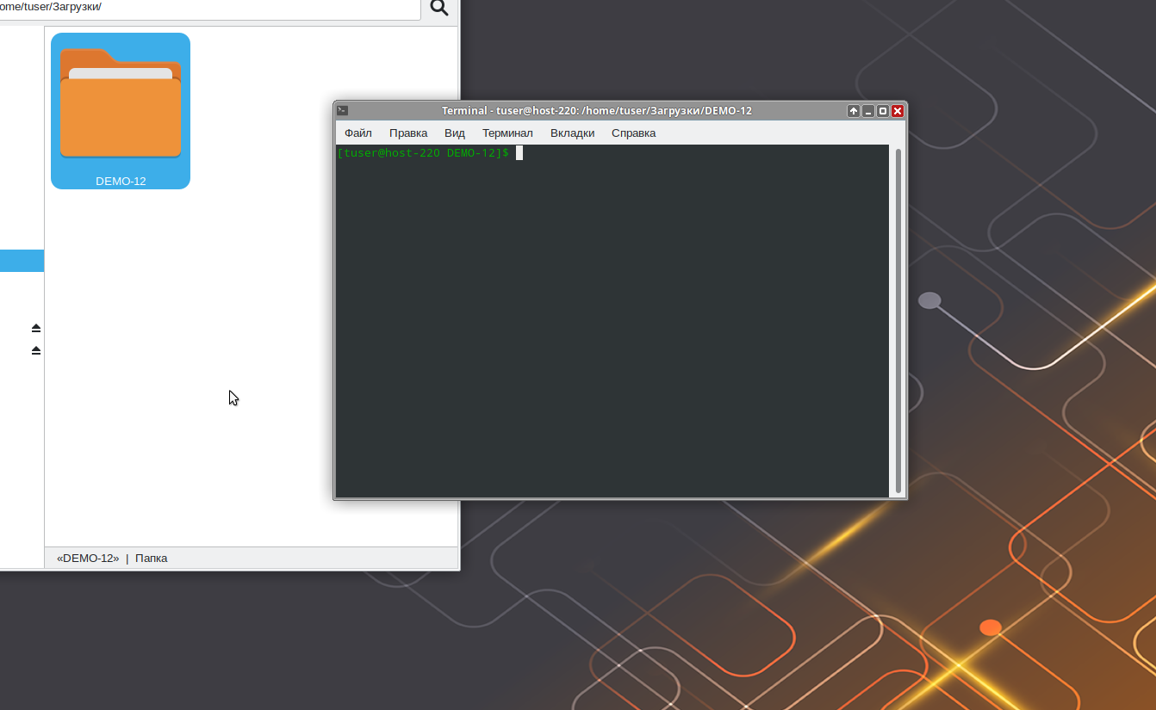

**Рис. 2.** Окно терминала в ОС Linux для текущей папки.

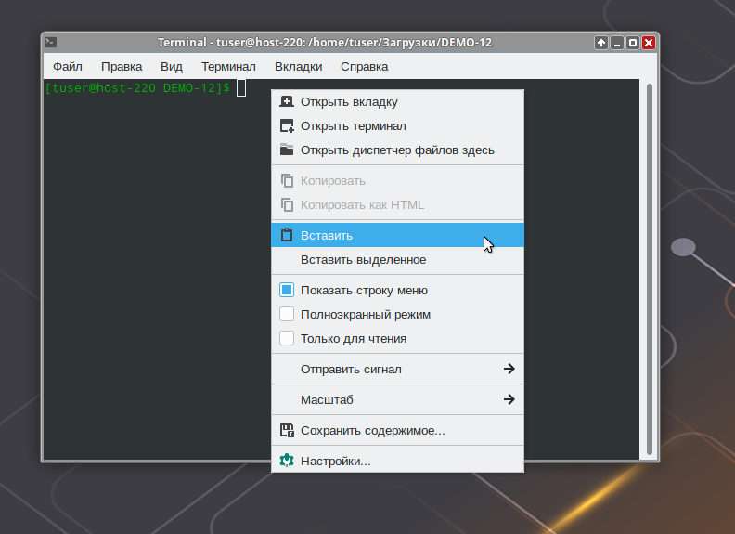

**Рис. 3.**Вставка команды **find** в окно терминала ОС Linux.

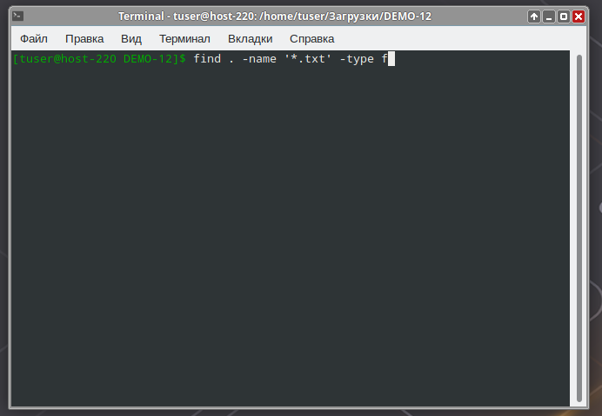

**Рис. 4.**Команды **find** с параметрами в окне терминала ОС Linux.

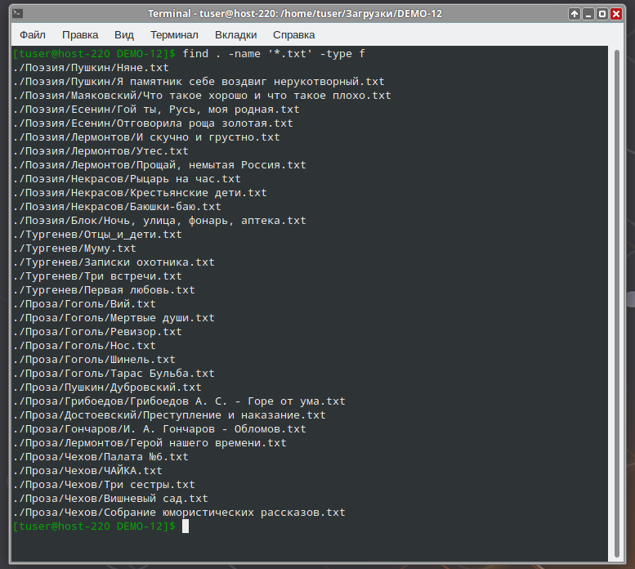

**Рис. 5.** Результат выполнения команды **find** с параметрами в окне терминала ОС Linux.

*Памятка по использованию команды `find`  
для поиска файлов с определенным расширением и размером в Linux*

*Синтаксис:*

find [путь] -name '[шаблон]' -size [размер]c -type f

*Основные параметры:*

* [путь]: Путь к директории, где нужно искать файлы. Если путь не указан, поиск будет производиться в текущей директории.
* -name '[шаблон]': Шаблон имени файла. Можно использовать подстановочные символы (`*`, `?`) для поиска по частичному совпадению.
* -size [размер]c: Размер файла в байтах. Например, `1000c` означает 1000 байт. Можно использовать другие суффиксы: `k` (килобайты), `M` (мегабайты), `G` (гигабайты). Также можно указать условия сравнения: `+` (больше), `-` (меньше).
* -type f: Указывает, что нужно искать только файлы (не каталоги).

*Примеры использования:*  
1. Поиск всех файлов с расширением `.txt` размером больше 500 КБ в текущей директории:

find . -name '*.txt' -size +500k -type f

2. Поиск всех файлов с расширением `.jpg` размером меньше 10 МБ в директории `/home/user/images/`:

find /home/user/images/ -name '*.jpg' -size -10M -type f

3. Поиск всех файлов с именем, начинающимся на `doc`, и размером от 50 до 200 КБ в корневой директории:

find / -name 'doc*' -size +50k -size -200k -type f

4. Поиск всех файлов с расширениями `.png` или `.jpeg` размером ровно 1 МБ в текущей директории:

find . $ -name '*.png' -o -name '*.jpeg' $ -size 1M -type f

Эта команда позволяет находить файлы с учетом их размера и расширения, что может быть полезно при поиске больших или маленьких файлов определенного типа.

Для применения этих команд достаточно открыть окно терминала для конкретной папки (см. скриншот ниже):



**Рис. 1.** Скриншот меню папки в ОС Linux.



**Рис. 2.** Окно терминала в ОС Linux для текущей папки.



**Рис. 3.**Вставка команды **find** в окно терминала ОС Linux.